**3 Personas de Produtor de Café com Journey Maps**

Com base em extensa pesquisa sobre o perfil da cafeicultura brasileira, apresento três personas distintas de produtores de café, cada uma com seu fluxograma específico de jornada de usuário para a plataforma Global Coffee.

**Persona 1: José Silva - Pequeno Produtor Familiar Tradicional**

**Perfil Demográfico**

* **Nome:** José Silva
* **Idade:** 58 anos
* **Localização:** Espera Feliz, MG (Região das Matas de Minas)
* **Propriedade:** 12 hectares
* **Produção Anual:** 180 sacas
* **Perfil Tecnológico:** Resistente/Básico

**Características Comportamentais**

José representa o produtor tradicional que ainda mantém métodos familiares de cultivo. Utiliza smartphone apenas para ligações e WhatsApp, com acesso limitado à internet via dados móveis. Suas decisões de compra passam sempre pela consulta com família e vizinhos, priorizando a comunicação presencial.

**Principais Desafios**

* Baixa familiaridade com tecnologia digital
* Receio constante de custos adicionais
* Dependência dos filhos para questões tecnológicas
* Conectividade rural limitada
* Resistência natural a mudanças nos processos

**Objetivos Principais**

* Melhorar o preço de venda do café
* Reduzir riscos relacionados às mudanças climáticas
* Simplificar processos produtivos
* Preservar a tradição familiar na cafeicultura

**Jornada de Usuário**

A jornada de José é caracterizada por tempos longos de conversão e necessidade de suporte intensivo. Ele descobre a plataforma através da cooperativa local (2-4 semanas), passa por um longo período de consideração validando com a família (2-3 semanas), necessita de suporte técnico intensivo no onboarding (3-5 dias) e tem um primeiro uso gradual com muito auxílio (1-2 semanas). Quando se torna advocato (6+ meses), sua influência é muito forte no âmbito local e cooperativo.

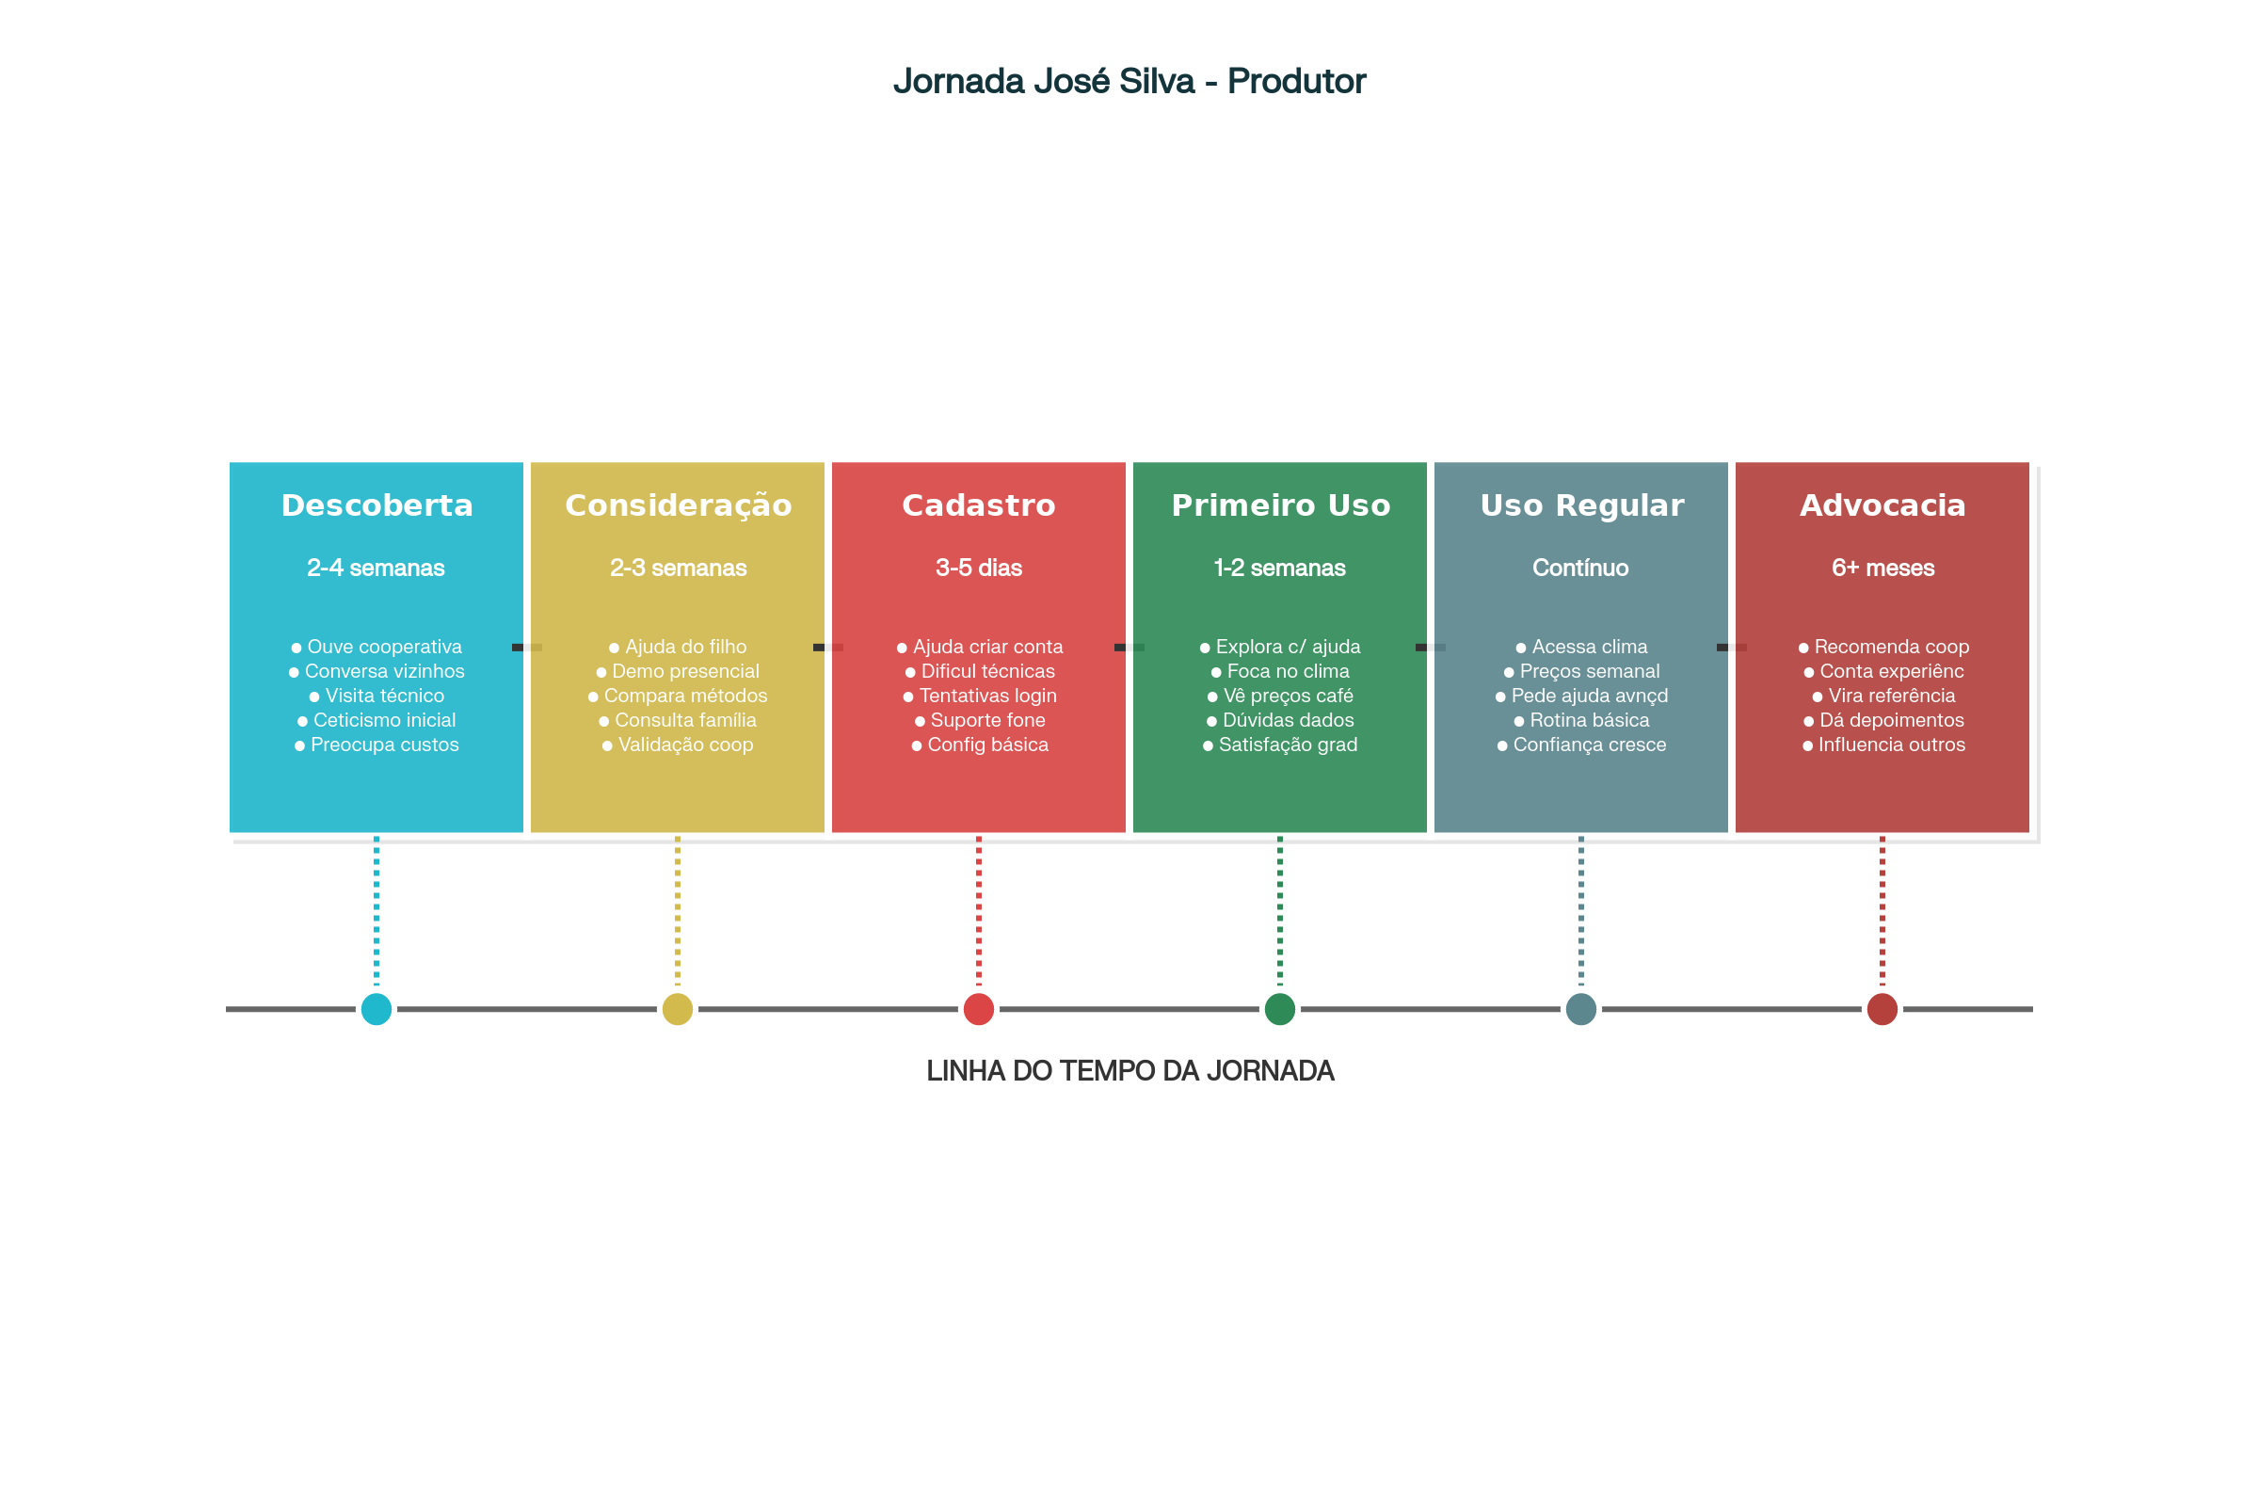

Jornada do Usuário - José Silva: Pequeno Produtor Familiar Tradicional de Espera Feliz/MG

**Persona 2: Roberto Santos - Médio Produtor Conectado**

**Perfil Demográfico**

* **Nome:** Roberto Santos
* **Idade:** 42 anos
* **Localização:** Três Pontas, MG (Sul de Minas)
* **Propriedade:** 85 hectares
* **Produção Anual:** 1.200 sacas
* **Perfil Tecnológico:** Intermediário/Em transição

**Características Comportamentais**

Roberto representa o produtor em transição tecnológica. Usa smartphone de forma avançada, acessa internet diariamente via Wi-Fi e 4G, participa de WhatsApp, Facebook e YouTube. Combina pesquisa online com validação presencial em suas decisões de compra, sempre consultando seu assistente técnico.

**Principais Desafios**

* Equilibrar tradição familiar com inovação
* Calcular adequadamente o ROI de investimentos tecnológicos
* Capacitar sua equipe de trabalho para novas ferramentas
* Integrar diferentes sistemas tecnológicos
* Competir com grandes produtores empresariais

**Objetivos Principais**

* Aumentar a produtividade por hectare
* Otimizar a gestão geral da fazenda
* Acessar mercados premium de café
* Profissionalizar completamente o negócio familiar

**Jornada de Usuário**

Roberto tem uma jornada de conversão equilibrada, descobrindo a plataforma através de cooperativas e eventos técnicos (1-2 semanas). Faz análise criteriosa de custo-benefício (1 semana), consegue fazer onboarding com relativa autonomia (1-2 dias) e explora completamente as funcionalidades no primeiro uso (3-5 dias). Torna-se advocato em tempo médio (3-4 meses) e exerce forte influência em seu ambiente cooperativo.

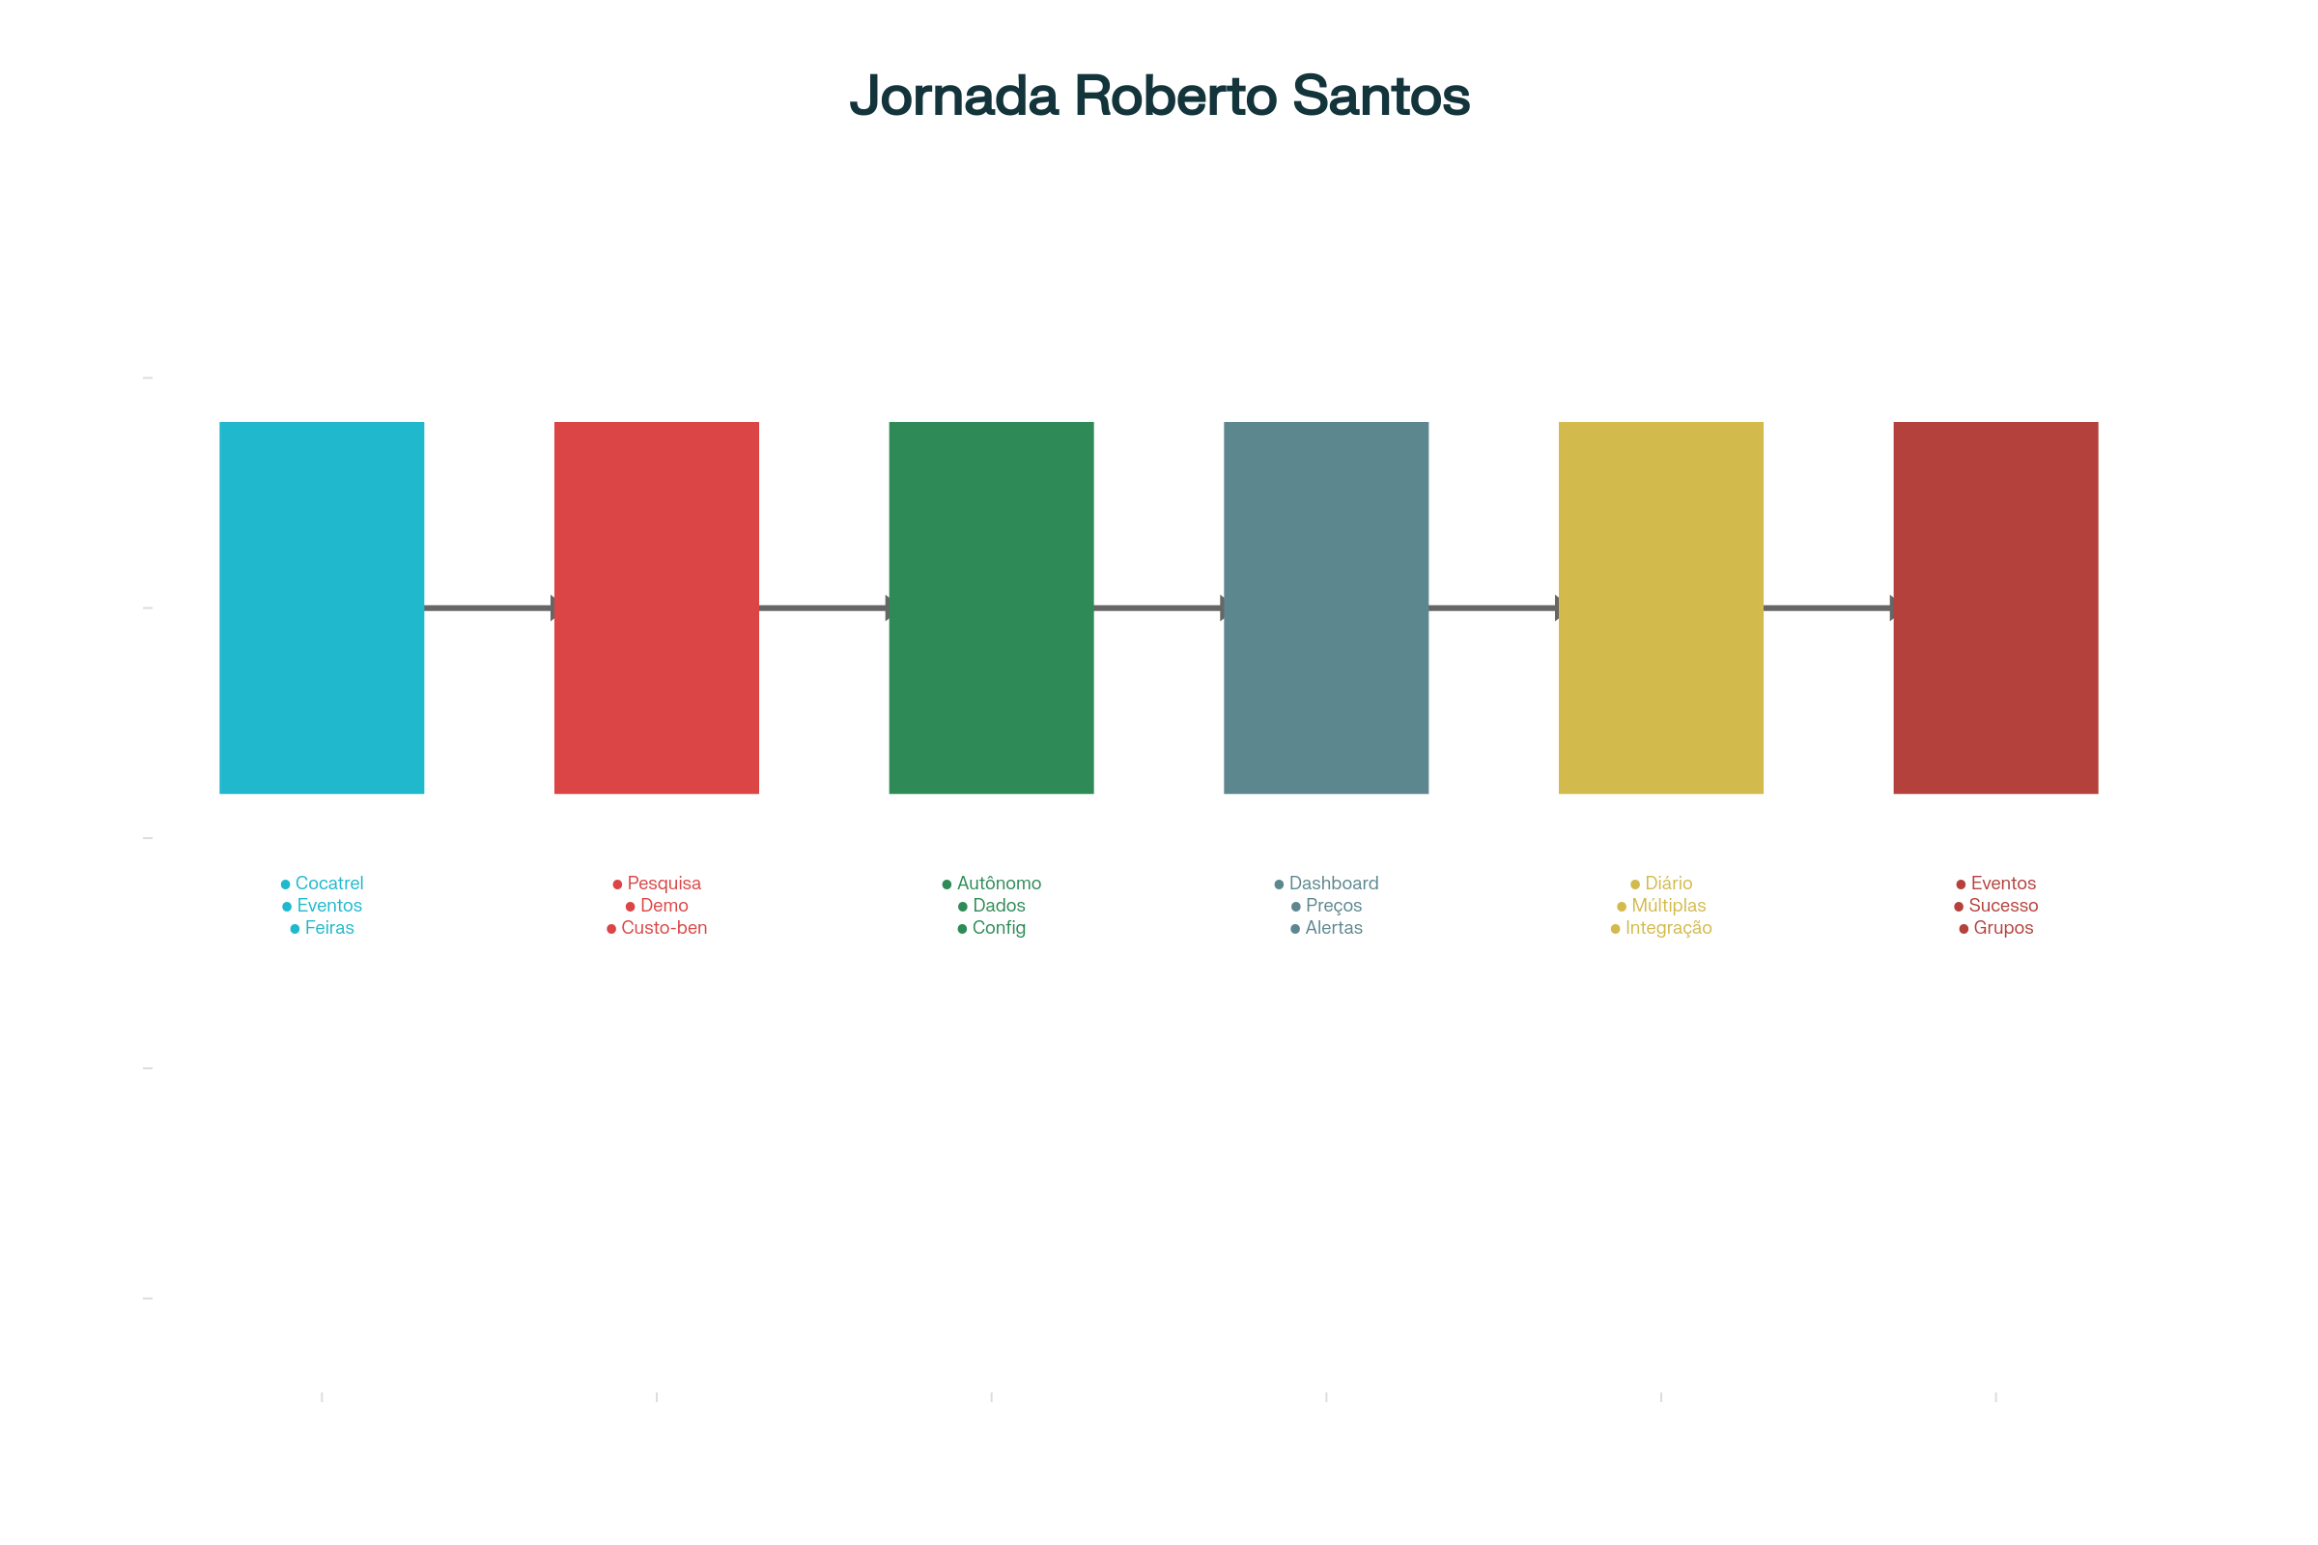

Jornada do Usuário - Roberto Santos: Médio Produtor Conectado de Três Pontas/MG

**Persona 3: Ana Carolina Lima - Jovem Produtora Inovadora**

**Perfil Demográfico**

* **Nome:** Ana Carolina Lima
* **Idade:** 28 anos
* **Localização:** Campestre, MG (Sul de Minas)
* **Propriedade:** 35 hectares
* **Produção Anual:** 450 sacas (foco em cafés especiais)
* **Perfil Tecnológico:** Avançado/Nativo digital

**Características Comportamentais**

Ana representa a nova geração de cafeicultores. Utiliza smartphone profissionalmente, está conectada 24/7 via fibra ótica e 5G, é ativa em Instagram, TikTok, LinkedIn e YouTube. Suas decisões de compra são baseadas em pesquisa online extensiva e análise de reviews, priorizando sempre a comunicação digital.

**Principais Desafios**

* Validar inovações com família tradicional
* Justificar alto investimento inicial em tecnologia
* Diferenciar-se em mercado competitivo
* Acessar crédito específico para jovens produtores
* Conectar tradição familiar com inovação tecnológica

**Objetivos Principais**

* Produzir cafés especiais de alta qualidade
* Maximizar valor agregado do produto
* Implementar práticas de sustentabilidade ambiental
* Construir uma marca própria reconhecida
* Modernizar completamente os processos familiares

**Jornada de Usuário**

Ana tem a jornada mais rápida de todas as personas. Descobre a plataforma em redes sociais (3-7 dias), faz pesquisa digital intensa (2-3 dias), completa onboarding de forma totalmente autônoma (30 minutos) e domina rapidamente a interface (1-2 dias). Torna-se advocato muito rapidamente (1-2 meses) e exerce forte influência digital, gerando leads qualificados.

**Análise Comparativa de Impacto no Negócio**

**Distribuição de Mercado**

* **José Silva (Tradicional):** Representa 35% dos produtores brasileiros
* **Roberto Santos (Conectado):** Representa 40% dos produtores brasileiros
* **Ana Carolina (Inovadora):** Representa 25% dos produtores brasileiros

**Estratégias por Persona**

**Para José Silva (Produtor Tradicional)**

* **Onboarding assistido:** Suporte presencial ou telefônico obrigatório
* **Interface ultra-simplificada:** Apenas funcionalidades essenciais visíveis
* **Parcerias estratégicas:** Cooperativas como canal principal de aquisição
* **Suporte humanizado:** Atendimento contínuo em português
* **Materiais educativos:** Vídeos explicativos passo a passo
* **Foco em benefícios tangíveis:** Ênfase clara em clima e preços

**Para Roberto Santos (Produtor Conectado)**

* **Demonstrações técnicas:** Apresentações detalhadas focadas em ROI
* **Integração sistêmica:** Compatibilidade com ferramentas existentes
* **Dashboard personalizável:** Flexibilidade total de configuração
* **Suporte especializado:** Atendimento técnico qualificado
* **Cases de sucesso:** Exemplos de propriedades similares
* **Programa de referência:** Incentivos estruturados para indicações B2B

**Para Ana Carolina (Produtora Inovadora)**

* **Marketing digital:** Presença forte e consistente em redes sociais
* **Funcionalidades avançadas:** IA, automação e dashboards interativos
* **Programa de embaixadores:** Parcerias com influenciadores jovens
* **Sustentabilidade:** Integração com certificações e práticas ESG
* **APIs customizáveis:** Integrações flexíveis com outras AgTechs
* **Conteúdo educativo avançado:** Webinars, podcasts e e-books técnicos

**Próximos Passos Recomendados**

1. **Validação qualitativa:** Entrevistas em profundidade com 5-10 produtores de cada perfil
2. **Prototipagem direcionada:** Interfaces específicas para cada persona
3. **Teste A/B segmentado:** Validação de mensagens e abordagens por perfil
4. **Desenvolvimento escalonado:** Priorização de funcionalidades por persona
5. **Parcerias estratégicas:** Cooperativas para tradicionais, AgTechs para inovadores
6. **Programa piloto:** Teste controlado com 50 produtores de cada perfil
7. **Métricas específicas:** KPIs customizados por jornada de usuário

Esta análise fornece uma base sólida para o desenvolvimento da estratégia de produto e go-to-market da plataforma Global Coffee, considerando as necessidades específicas de cada segmento de produtor brasileiro.

⁂